Erasmus+ programos projektas „Atverkime duris neformaliam ugdymui“
Šaltojo karo muziejus
Neformalaus ugdymo metodų gerosios patirties pavyzdys

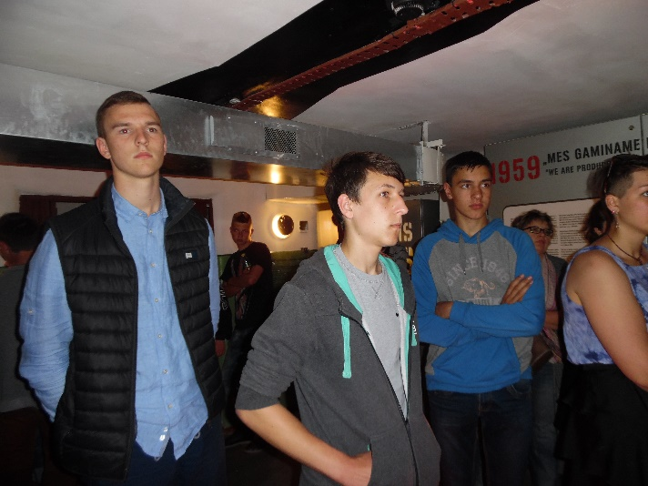

Tikslinė grupė: 16-17 metų mokiniai
Dalyvių skaičius: 17
Veiklos rūšis: edukacinė ekskursija
Veiklos trukmė: 60 minučių
Tikslas: Lankantis šaltojo karo muziejuje, atskleisti šaltojo karo priežastis, suformuoti vaizdinius apie geopolitinę padėtį pasaulyje po Antrojo pasaulinio karo.
Vieta: Žemaitijos nacionalinis parkas – Šaltojo karo muziejus.
Metodai: išvyka, diskusija.
Priemonės: Fotoparatas, darbo sąsiuvinis.
Veikla:
Pirmas žingsnis: Mokiniai per istorijos pamokas mokosi apie Šaltąjį karą.
Antras žingsnis: Mokiniai vyksta į Šaltojo karo muziejų.
Trečias žingsnis: Muziejuje mokiniai išsiaiškina šaltojo karo priežastis, paaiškina, kodėl laikotarpis nuo 1945 m. iki paskutinio dešimtmečio pradžios vadinamas Šaltuoju karu, įvardija ir apibūdina pagrindinius Šaltojo karo laikotarpius ir padarinius.
Ketvirtas žingsnis: Mokiniai susipažįsta su eksponatais, esančiais muziejuje, juos nufotografuoja.
Rezultatai: Mokiniai parengia pateiktis apie šaltojo karo laikotarpius.
Daugiau informacijos: http://nonformalopendoors.eu/
https://twinspace.etwinning.net/files/collabspace/4/54/254/6254/files/c510027dc.pdf

